O Saurus PDV conta com uma opcao de Conversão de Banco de dados para facilitar a utilização e para que o cliente já possa começar a vender no mesmo dia da instalação.
Após realizar a instalação do Saurus PDV localize o icone na área de trabalho e clique com o botão direito e clique em Propriedades e será aberto a janela a seguir.

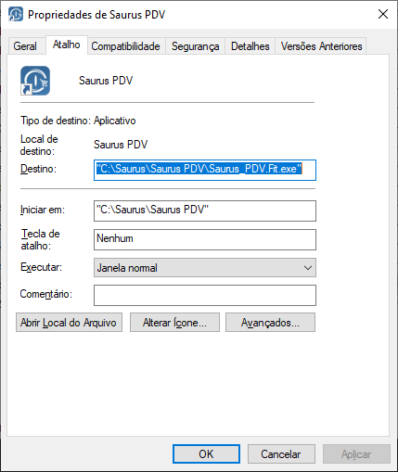

Em Local de Destino adicione no final o parâmetro conversaobd=true, deverá ficar da seguinte forma:
"C:\Saurus\Saurus PDV\Saurus_PDV.Fit.exe" conversaobd=true
Observe que está escrito em letra minúscula e que o parâmetro está informado fora das aspas duplas (“”).

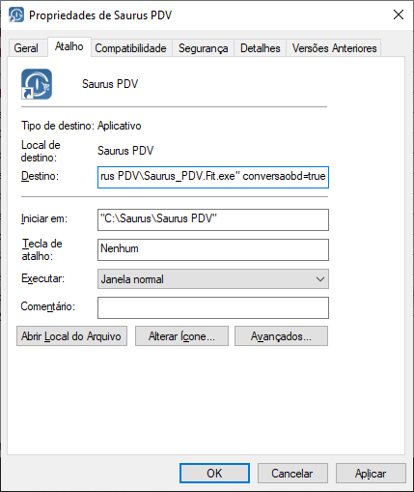

Clique em ok e depois clique no ícone para abrir o Saurus PDV novamente.
Será aberto uma nova tela onde podemos selecionar o Sistema do qual iremos importar os dados de cadastro e de produtos.
Sistema: Dentre os sistemas que já possuem homologado a conversão de banco de dados são Progercom, SuperFast, Paradox, SysPDV, Caixa Rápido, Mobility, Hiper, SoftData entre outros e também podemos importar os produtos e clientes em arquivos no formato .csv
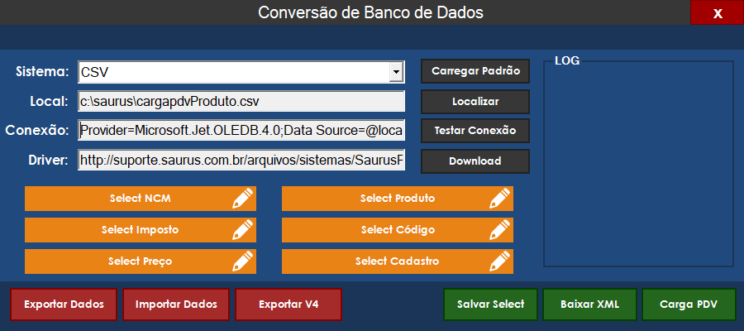

Local: Observe que também temos o local do arquivo, para cada tipo de sistema o arquivo está em um local diferente e sempre verifique se o caminho está correto.
Conexão: A conexão e muito importante para poder importar os dados pois caso esteja informada incorretamente ou com o arquivo inexistente não conseguira fazer a conversão. Clique em testar conexão para constatar que está devidamente conectado.
Driver: Nesta opção podemos baixar o driver para conexão com o banco de dados ou no caso de se utilizar o arquivo CSV ele irá disponibilizar o arquivo padrão de conversão que também está disponível em nosso site.
Neste caso iremos fazer a conversão de um arquivo csv que deverá estar no caminho C:\saurus\cargapdvProduto.csv, outra coisa que precisa se atentar e que mesmo que o que iremos converter seja somente o cadastro de produtos o csv de cadastro precisa estar dentro da pasta juntamente com o de produtos.
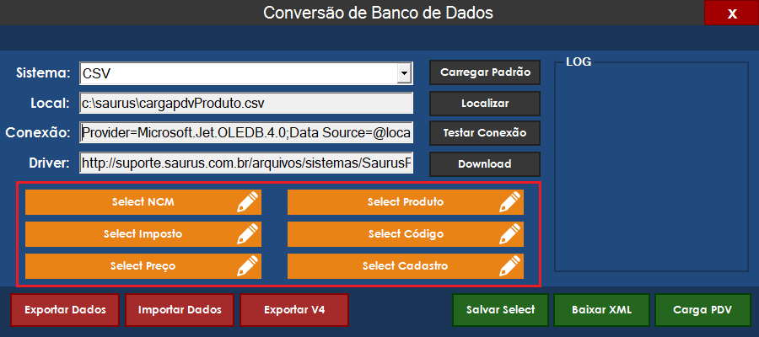

Clique em todos os “SELECT” seguindo a sequência para verificar se todos os campos estão corretos.
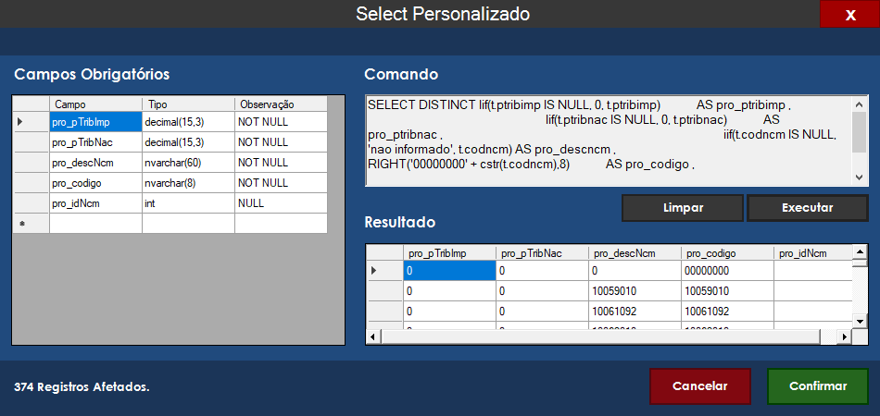

Ao lado esquerdo serão exibidos os campos que são obrigatórios (NOT NULL) ou não obrigatórios (NULL) que no caso do pro_idNcm iremos gerar automaticamente.
No campo de Comando já temos a instrução pronta para realizar a pesquisa no arquivo de dados. Clique em executar e serão exibidas as informações conforme informação abaixo, se estiver correto clique em confirmar e passe para o próximo “SELECT”.
Caso seja exibida alguma mensagem de erro no arquivo revise o arquivo e tente novamente.

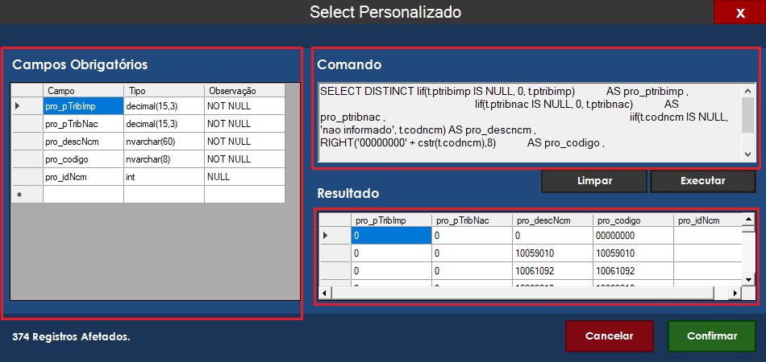

Por fim clique em Carga PDV e aguarde. Será exibido a mensagem de Banco Convertido com sucesso no campo log.
Caso ocorra algum erro ao converter revise o arquivo e tente novamente.
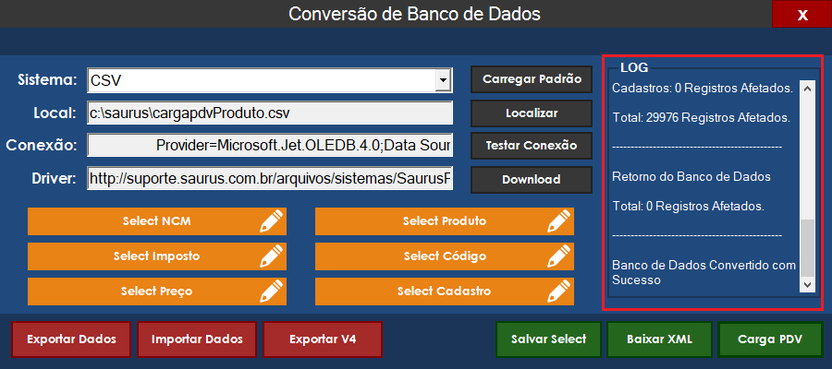

Para utilizar o Saurus PDV Local feche a remova o conversaobd=true do atalho e abra o PDV normalmente.
Vá até o cadastro de produtos e clientes e verifique se as informações estão corretas antes de liberar o PDV para utilização.

Obs. Sempre confira os cadastros após a conversão.

